**Nama** **: FEBRIANTO RIDWAN SYAH**

**NIM** **: L200170121**

**MODUL 5**

**Kegiatan 1** **: Membuat Pivot Table**

1. **Buka file yang akan dibuat pivot tablenya**
2. **Tekan tombol CTRL+SHIFT+\***
3. **Klik tab Insert, pilih menu Pivot Table|Insert Pivot Table**
4. **Pilih New Worksheet, klik OK**

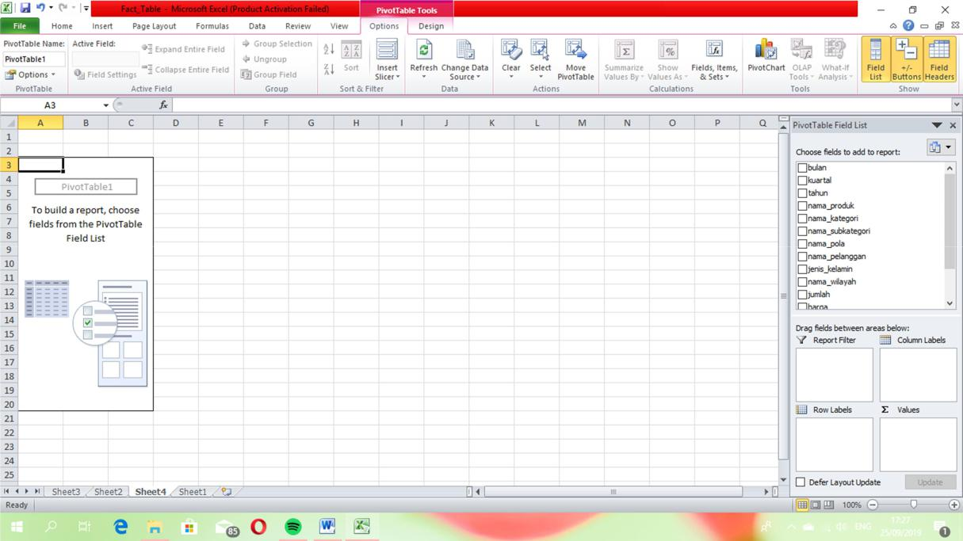

1. **Susunlah layout field dengan urutan:**
   1. **Field nama_kategori ke kotak Row Labels**
   2. **Field tahun ke kotak Column Labels**
   3. **Field jumlah ke kotak Values**

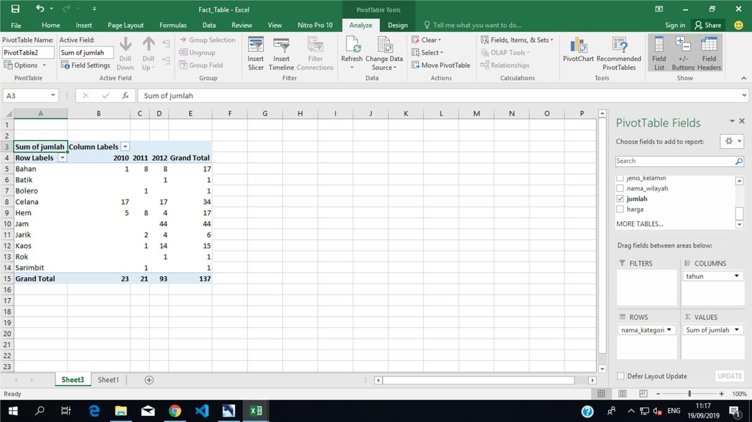

**Kegiatan 2** **: Menambahkan Tipe Summary Baru**

1. **Tambahkan field jumlah kembali ke kotak Value, sehingga muncul field baru dengan nama Sum of jumlah 2**
2. **Klik tombol panah ke bawah pada field Sum of jumlah2, pilih Value Field Settings**
3. **Ubah Sum menjadi Count, klik OK**

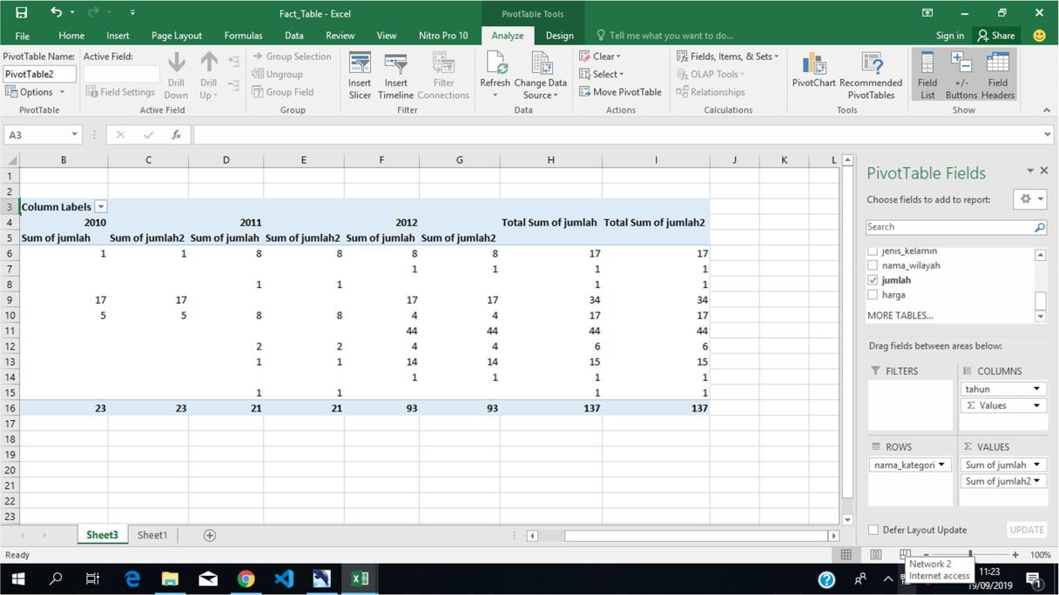

**Kegiatan 3** **: Calculated Field**

1. **Letakkan kursor pada area Pivot Table. Pada menu Pivot Table Tools|Options klik button Formulas dan pilih Calculated Field**
2. **Pada kotak dialog Calculated Field masukkan nilai berikut kemudian klik OK Nama : Pendapatan**

**Formula: jumlah*harga**

1. **Field baru Sum of Pendapatan akan muncul pada Pivot Table**

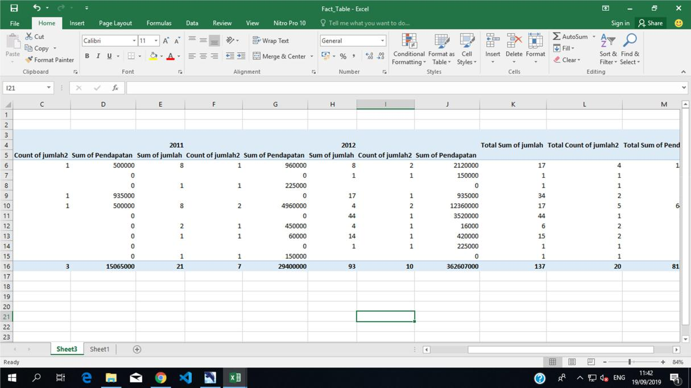

**Kegiatan 4** **: Operasi Roll Up dan Drill Down**

1. **Beri tanda cek dan letakkan field nama_subkategori dan nama_produk ke Row Tables**
2. **Beri tanda cek dan letakkan field kuartal dan bulan ke Column Tables**

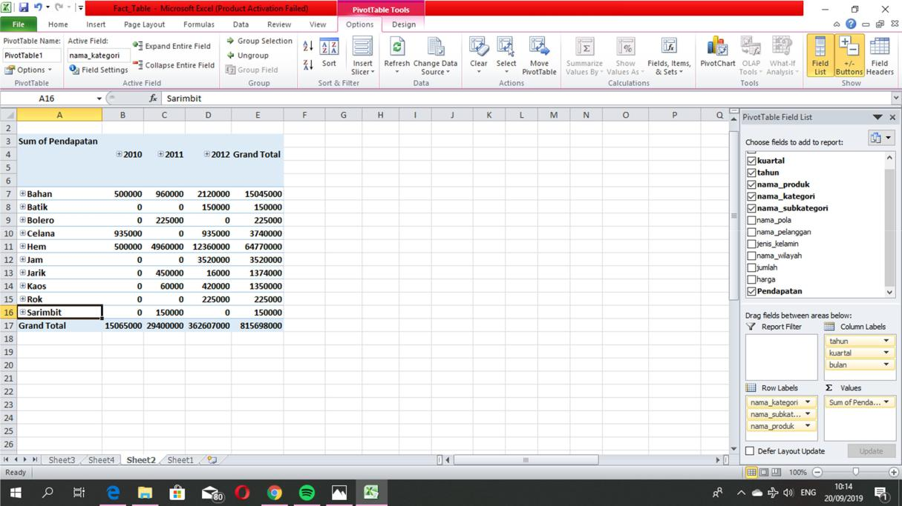

**Kegiatan 5** **: Pivot Chart**

1. **Arahkan kursor pada area pivot table**
2. **Pada menu Option, klik Pivot Chart**
3. **Pilih bentuk grafik yang diinginkan, klik OK**

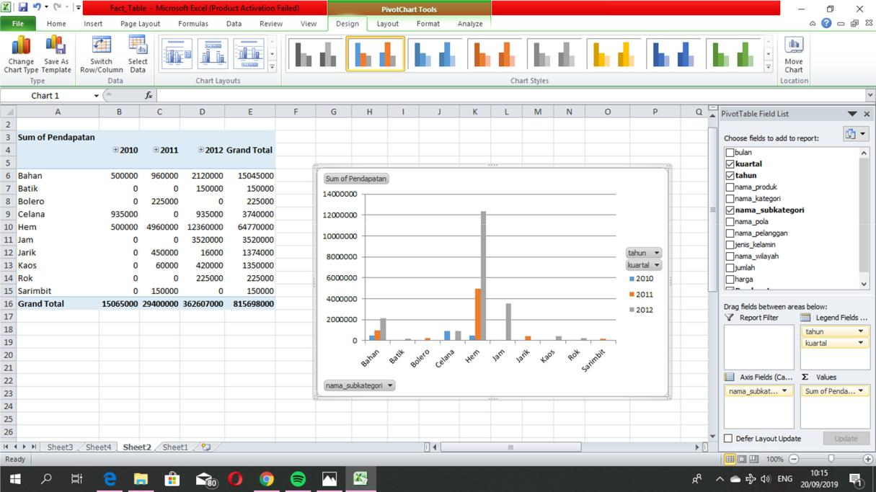

**Tugas**

1. **Tambahkan 2 buah field yaitu: a. PPN**

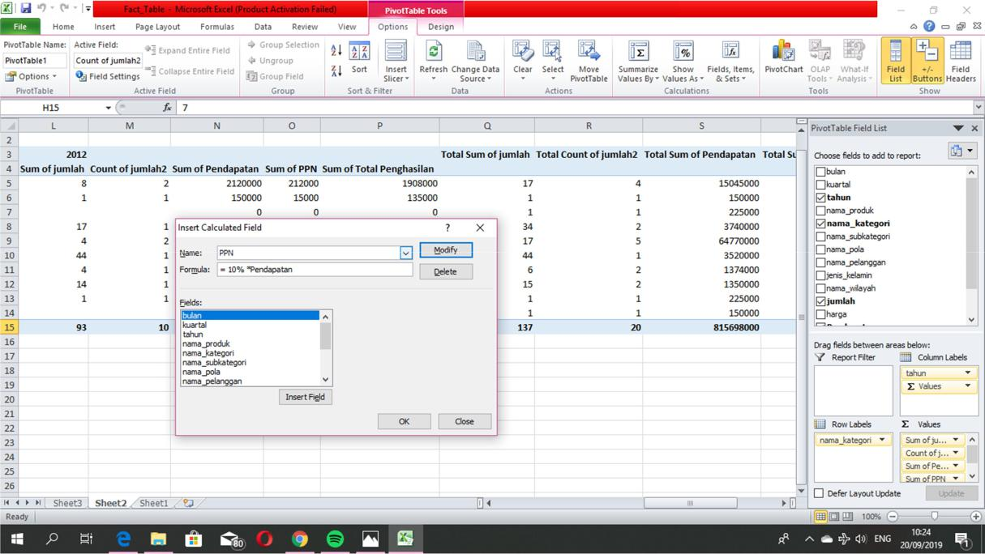

**b.** **Total penghasilan**

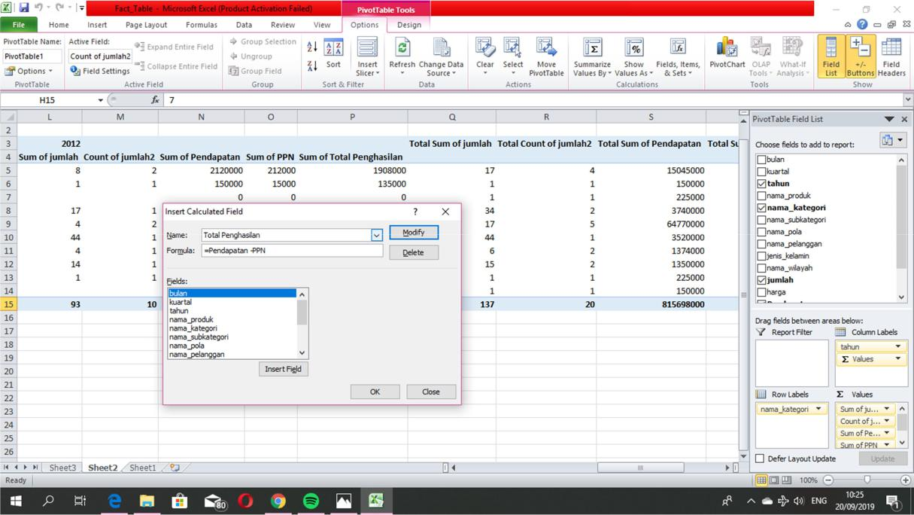

**2.** **Buatlah pivot table dan pivot chart**

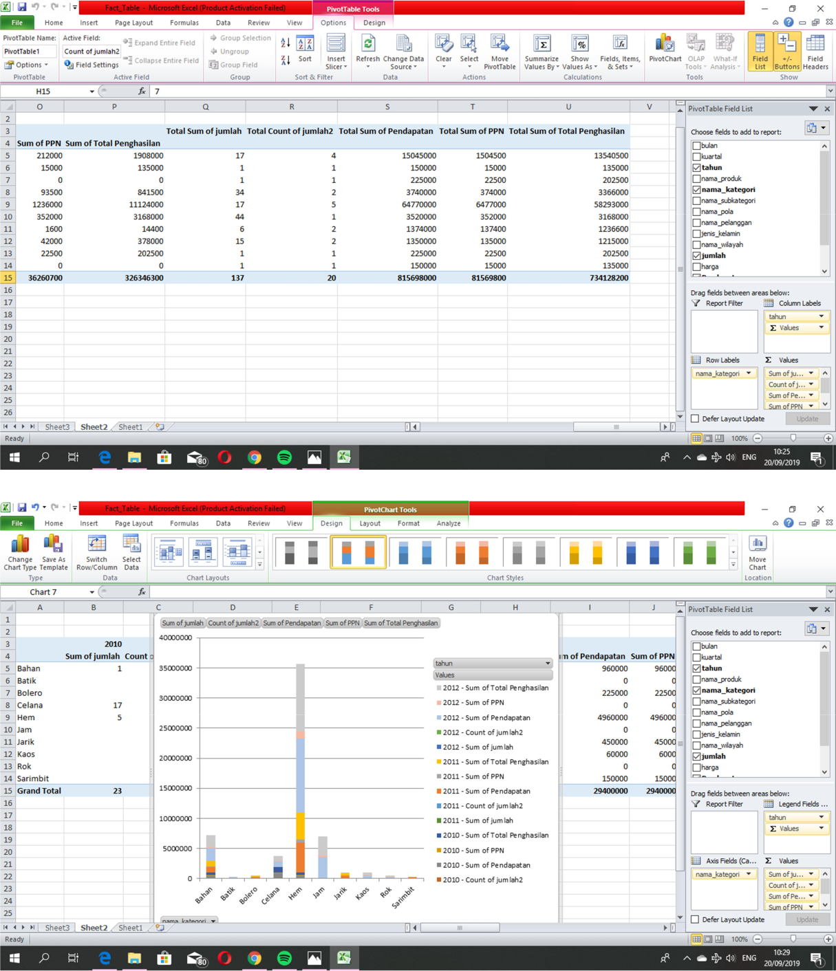

**Dari table dan chart diatas, dapat diketahui bahwa Hem yang memberi nilai penghasilan terbanyak selama 3 tahun.**